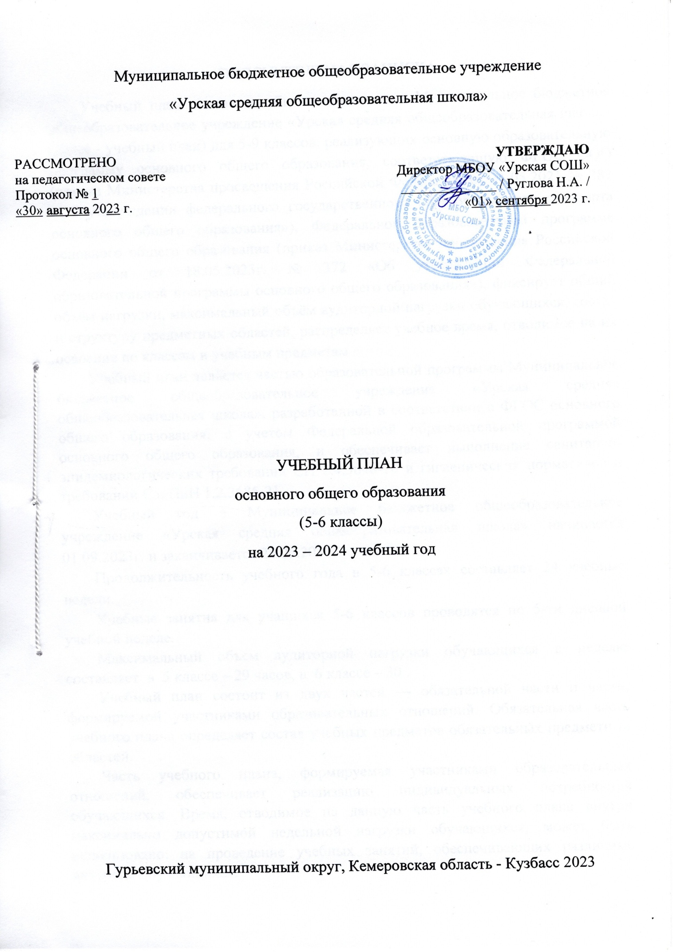
ПОЯСНИТЕЛЬНАЯ ЗАПИСКА
Учебный план основного общего образования Муниципальное бюджетное общеобразовательное учреждение «Урская средняя общеобразовательная школа» (далее - учебный план) для 5-9 классов, реализующих основную образовательную программу основного общего образования, соответствующую ФГОС ООО (приказ Министерства просвещения Российской Федерации от 31.05.2021 № 287 «Об утверждении федерального государственного образовательного стандарта основного общего образования»), Федеральной образовательной программе основного общего образования (приказ Министерства просвещения Российской Федерации от 18.05.2023г. № 372 «Об утверждении Федеральной образовательной программы основного общего образования»), фиксирует общий объём нагрузки, максимальный объём аудиторной нагрузки обучающихся, состав и структуру предметных областей, распределяет учебное время, отводимое на их освоение по классам и учебным предметам.
Учебный план является частью образовательной программы Муниципальное бюджетное общеобразовательное учреждение «Урская средняя общеобразовательная школа», разработанной в соответствии с ФГОС основного общего образования, с учетом Федеральной образовательной программой основного общего образования, и обеспечивает выполнение санитарно-эпидемиологических требований СП 2.4.3648-20 и гигиенических нормативов и требований СанПиН 1.2.3685-21.
Учебный год в Муниципальное бюджетное общеобразовательное учреждение «Урская средняя общеобразовательная школа» начинается 01.09.2023г. и заканчивается 24.05.2024г.
Продолжительность учебного года в 5-6 классах составляет 34 учебные недели.
Учебные занятия для учащихся 5-6 классов проводятся по 5-ти дневной учебной неделе.
Максимальный объем аудиторной нагрузки обучающихся в неделю составляет в 5 классе – 29 часов, в 6 классе – 30 .
Учебный план состоит из двух частей — обязательной части и части, формируемой участниками образовательных отношений. Обязательная часть учебного плана определяет состав учебных предметов обязательных предметных областей.
Часть учебного плана, формируемая участниками образовательных отношений, обеспечивает реализацию индивидуальных потребностей обучающихся. Время, отводимое на данную часть учебного плана внутри максимально допустимой недельной нагрузки обучающихся, может быть использовано: на проведение учебных занятий, обеспечивающих различные интересы обучающихся.
Обучение ведется на русском языке. Учебный план для 5-6 классов не предусматривает преподавание учебных предметов «Родной язык» и «Литературное чтение на родном языке» предметной области «Родной язык и родная литература», так как от родителей не поступил запрос изучать указанные учебные предметы.
Учебный план не предусматривает преподавание и изучение предмета «Второй иностранный язык» в рамках обязательной предметной области «Иностранный язык», так как родители не выразили желание изучать данный предмет.
При изучении предмета «Иностранный язык» деление на подгруппы осуществляется при следующем условии: количество обучающихся в классе более 21 человека.
Учебный предмет «История» в рамках обязательной предметной области «Общественно-научные предметы» включает в себя учебные курсы «Всеобщая история» и «История России», на которые суммарно отводится 2 часа в неделю.
В обязательную часть учебного плана входят девять предметных областей:
Предметная область «Русский язык и литература» представлена учебными предметами: «Русский язык» по 5 часов в неделю в 5 классе, по 6 часов в 6 классе, по 4 часа в 7 классах и по 3 часа в 8-9 классах;
«Литература» по 3 часа 5-6, 9 классах и по 2 часа в 7-8 классах.
Предметная область «Иностранные языки» представлена учебным предметом «Иностранный язык (английский)» в 5-6 классах по 3 часа в неделю.
Предметная область «Математика и информатика» представлена учебным предметом:
«Математика» в 5-6 классах по 5 часов в неделю.
Предметная область «Общественно – научные предметы» представлена учебными предметами:
«История» в 5-6 классах по 2 часа в неделю и в 9 классах по 2,5 часа в неделю;
«Обществознание» в 6 классе по 1 часу в неделю;
«География» в 5 классе по 1 часу в неделю, в 6 классе по 2 часа в неделю.
Предметная область «Естественно – научные предметы» представлена учебным предметом:
«Биология» в 5-6 классах по 1 часу в неделю.
Предметная область «Искусство» представлена учебными предметами:
«Изобразительное искусство» в 5-6 классах по 1 часу в неделю;
«Музыка» в 5-6 классах по 1 часу в неделю.
Предметная область «Технология» представлена учебным предметом «Технология» в 5-6 классах по 2 часа в неделю.
Предметная область «Физическая культура и основы безопасности жизнедеятельности» представлена учебным предметом:
«Физическая культура» в 5-6 классах по 2 часа в неделю, третий час реализуется за счет внеурочной деятельности «Мир спортивных игр».
Предметная область «Основы духовно-нравственной культуры народов России» представлена учебным предметом «Основы духовно-нравственной культуры народов России» в 5-6 классах по 1 часу в неделю.
Часть, формируемая участниками образовательных отношений, представлена учебными предметами:
«Основы духовно-нравственной культуры народов России» в 6 классе (1 час в неделю) направлено на формирование нравственного идеала, гражданской идентичности личности обучающихся и воспитание патриотических чувств к Родине, формирование исторической памяти. Отводится для прохождения программного материала за 5 класс;
и групповыми занятиями:
«Составь задачу» в 5 классе (1 час в неделю), направлен на овладение системой математических знаний и умений, необходимых для применения в практической деятельности, изучения смежных дисциплин;
«Основы смыслового чтения и работы с текстом» в 5 классе (1 час в неделю с целью формирования навыка смыслового чтения и практического использования орфографической зоркости, пунктуационной грамотности при работе с текстами различного содержания.
Промежуточная аттестация – процедура, проводимая с целью оценки качества освоения обучающимися части содержания (четвертное оценивание) или всего объема учебной дисциплины за учебный год (годовое оценивание).
Промежуточная/годовая аттестация обучающихся за четверть осуществляется в соответствии с календарным учебным графиком.
Все предметы обязательной части учебного плана оцениваются по четвертям. Учебные предметы из части, формируемой участниками образовательных отношений оценивается по четвертям.
Промежуточная аттестация проходит на последней учебной неделе четверти. Формы и порядок проведения промежуточной аттестации определяются «Положением о формах, периодичности и порядке текущего контроля успеваемости и промежуточной аттестации обучающихся» и «Положением системы оценивания образовательных достижений обучающихся».
Освоение основной образовательной программ основного общего образования завершается итоговой аттестацией.
Нормативный срок освоения основной образовательной программы основного общего образования составляет 5 лет.

УЧЕБНЫЙ ПЛАН 5-6 классов
Предметная область | Учебный предмет | Количество часов в неделю
 |  | 5 | 6
Обязательная часть
Русский язык и литература | Русский язык | 5 | 6
 | Литература | 3 | 3
Иностранные языки | Иностранный язык | 3 | 3
Математика и информатика | Математика | 5 | 5
 | Алгебра | - | -
 | Геометрия | - | -
 | Вероятность и статистика | - | -
 | Информатика | - | -
Общественно-научные предметы | История | 2 | 2
 | Обществознание | - | 1
 | География | 1 | 1
Естественно-научные предметы | Физика | - | -
 | Химия | - | -
 | Биология | 1 | 1
Искусство | Изобразительное искусство | 1 | 1
 | Музыка | 1 | 1
Технология | Технология | 2 | 2
Физическая культура и основы безопасности жизнедеятельности | Физическая культура | 2 | 2
 | Основы безопасности жизнедеятельности | - | -
Основы духовно-нравственной культуры народов России | Основы духовно-нравственной культуры народов России | 1 | 1
Итого |  | 27 | 29
Часть, формируемая участниками
образовательных отношений
Наименование учебного курса
Основы духовно-нравственной культуры народов России |  | - | 1
Составь задачу |  | 1 | -
Основы смыслового чтения и работы с текстом |  | 1 | -
Итого |  | 2 | 1
ИТОГО недельная нагрузка |  | 29 | 30
Количество учебных недель |  | 34 | 34
Всего часов в год |  | 986 | 1020

